ОТЧЕТ по лабораторной работе №8

Полякова Юлия Александровна

Содержание

# 1 Цель работы

Приобретение навыков написания программ с использованием циклов и обработкой аргументов командной строки.

# 2 Результаты выполнения лабораторной работы

1. Создаем каталог для программ лабораторной №8, переходим в него и создаем файл lab8-1.asm. Записываем в файл программу из листинга 8.1. (Рис. 1).

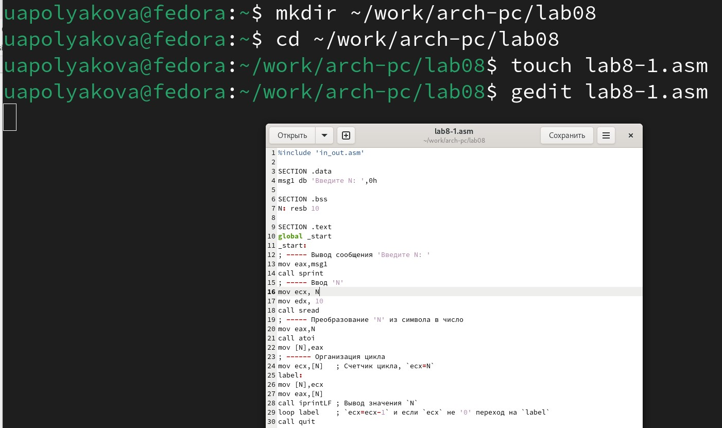

Рис. 1: Создание каталога и lab8-1.asm

1. Создаем исполняемый файл и запускаем его (Рис. 2).

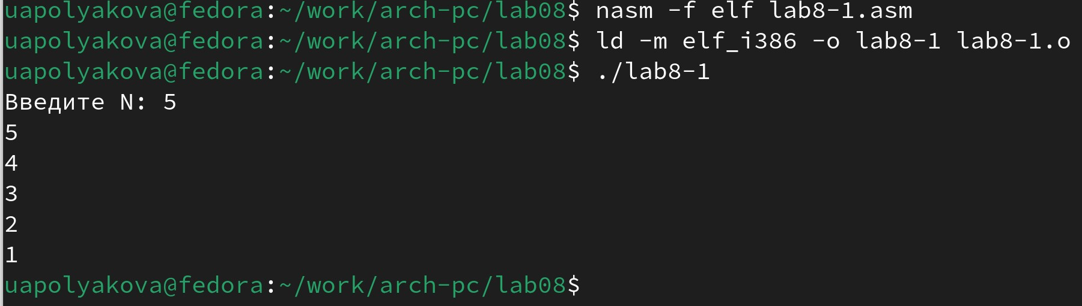

Рис. 2: Запуск lab8-1.asm из листинга 8.1.

1. Изменяем текст программы для примера некорректной работы (Рис. 3).

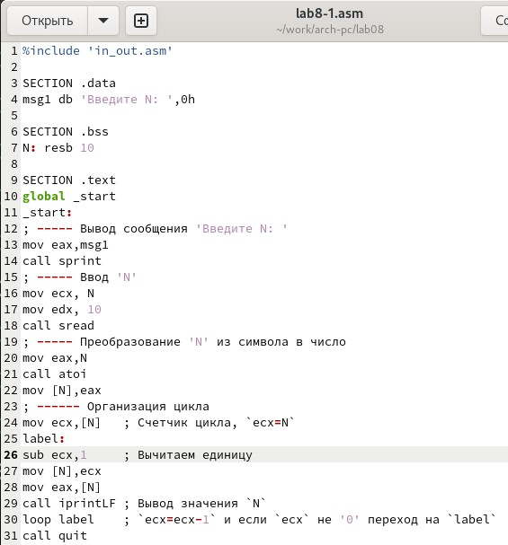

Рис. 3: Измененный lab8-1.asm

1. Создаем исполняемый файл и запускаем его (Рис. 4)

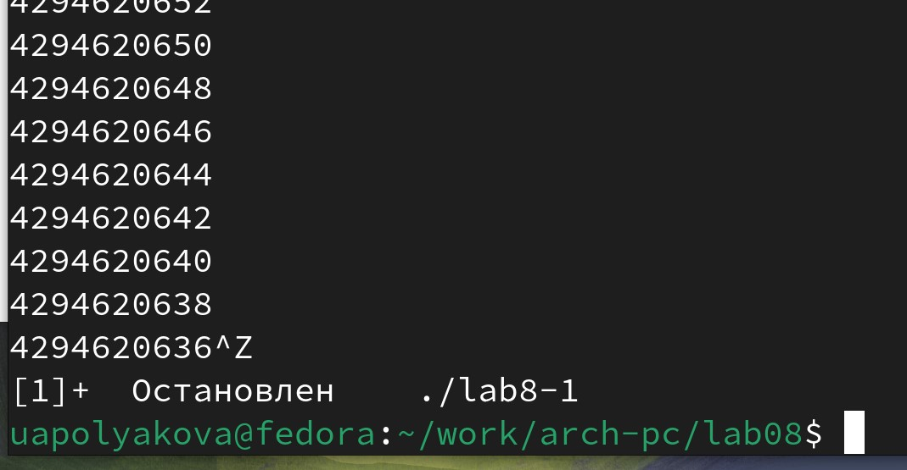

Рис. 4: Запукс измененного lab8-1.asm

Регистр принимает значение каждый раз на 2 меньше, так как loop вычитает 1, и мы принудительно вычитаем 1. Цикл стал бесконечным, число проходов не соответствует введенному числу.

1. Изменяем текст программы, используя стек, чтобы сохранить корректность работы (Рис. 5).

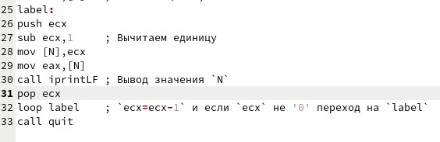

Рис. 5: Измененный второй раз lab8-1.asm

1. Создаем исполняемый файл и запускаем его (Рис. 6).

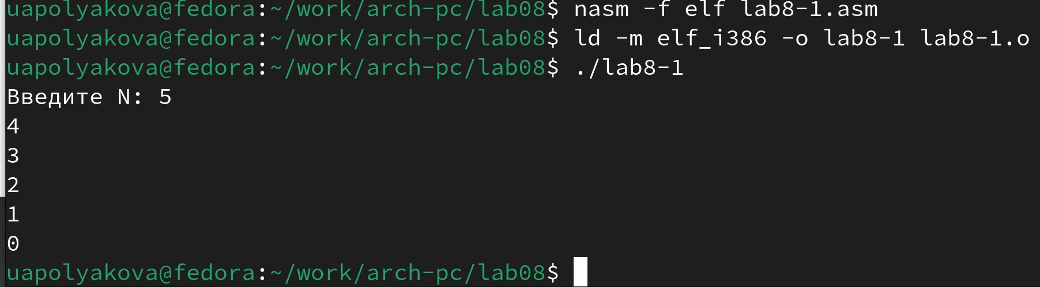

Рис. 6: Запукс второй раз измененного lab8-1.asm

Число проходов цикла соответствует N.

1. Создаем lab8-2.asm по листингу 8.2. (Рис. 7).

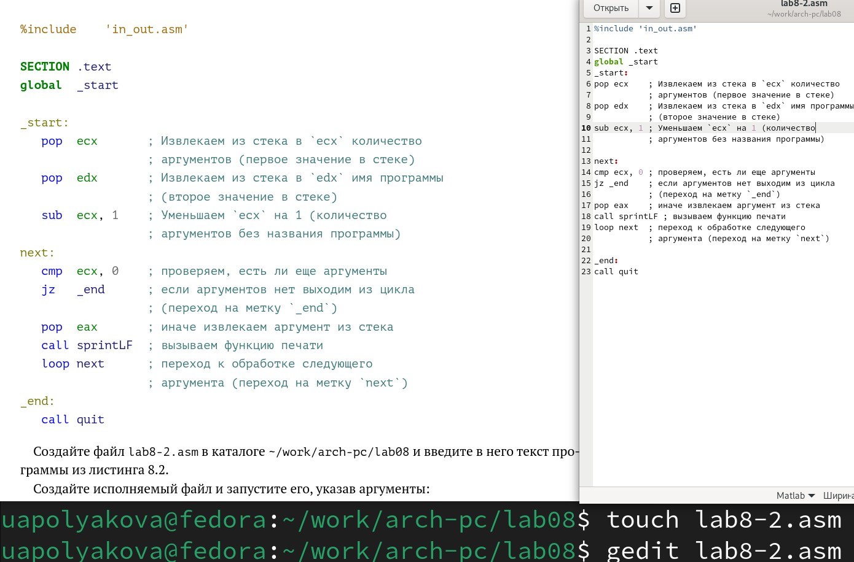

Рис. 7: lab8-2.asm из листинга 8.2.

1. Создаем исполняемый файл и запускаем его с указанными аргументами (Рис. 8).

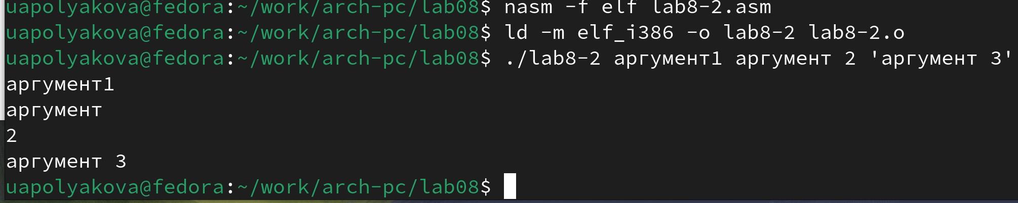

Рис. 8: Запуск lab8-2.asm из листинга 8.2.

Программой было обработано 4 аргумента, то есть все те, которые были указаны через пробел.

1. Создаем lab8-3.asm по листингу 8.3. (Рис. 9).

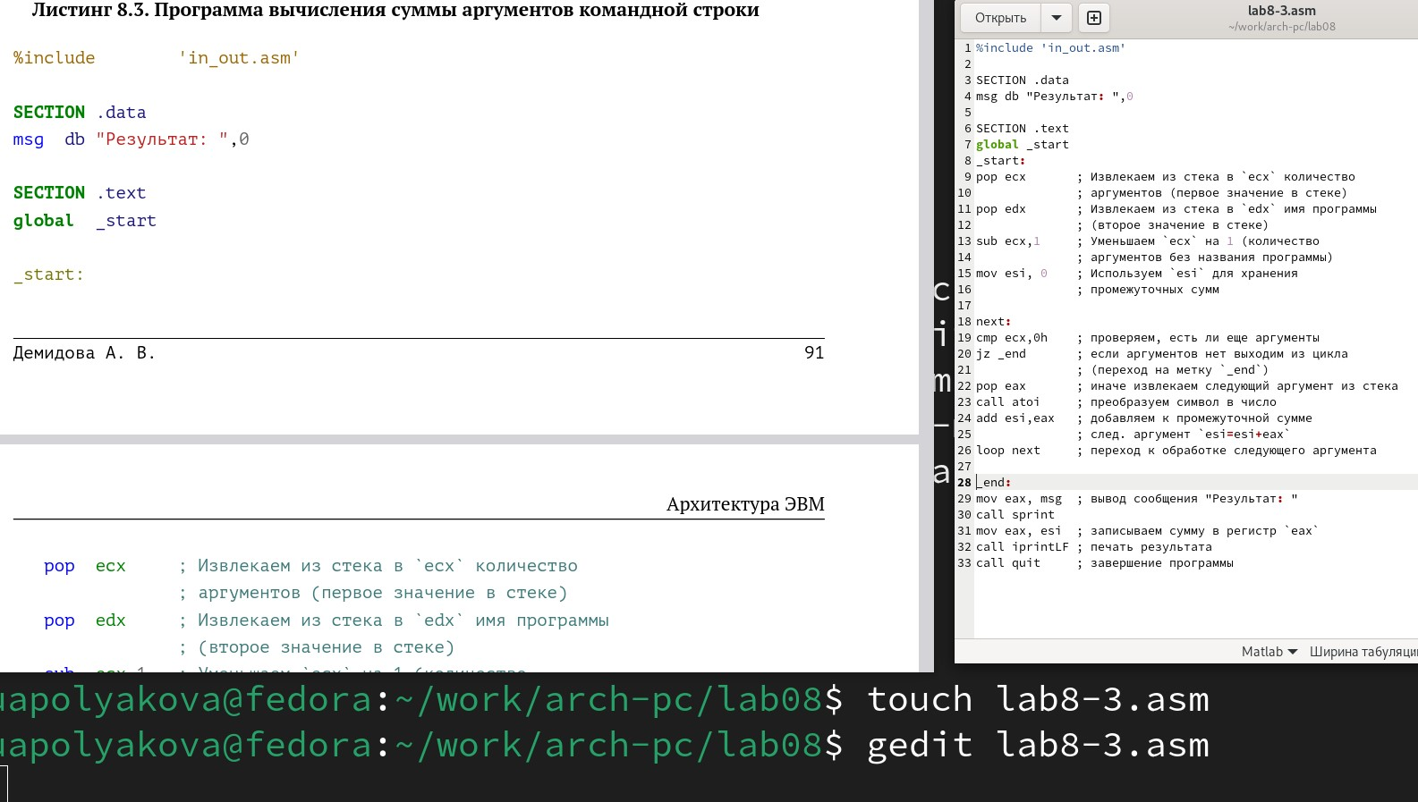

Рис. 9: lab8-3.asm из листинга 8.3.

1. Создаем исполняемый файл и запускаем его, указав аргументы (Рис. 10).

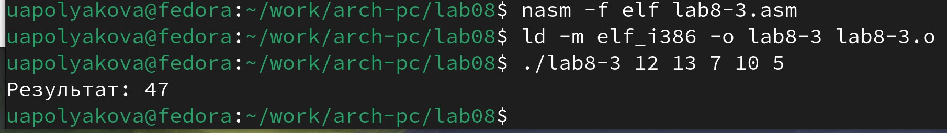

Рис. 10: Запуск lab8-3.asm из листинга 8.3.

1. Изменяем текст lab8-3.asm так, чтобы программа считала произведение аргументов (Рис. 11).

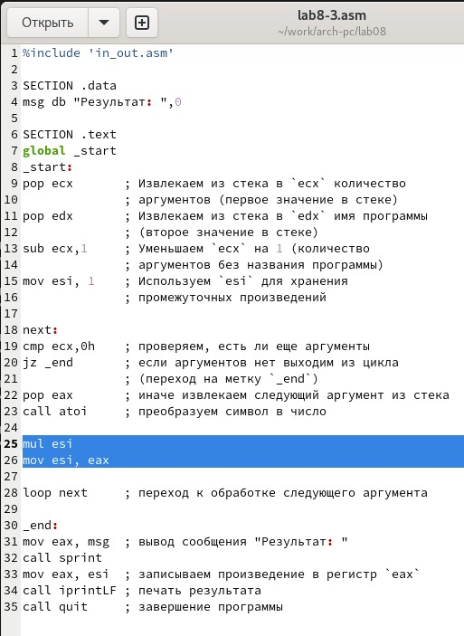

Рис. 11: lab8-3.asm, но для подсчета произведения

1. Создаем исполняемый файл и запускаем его, указав аргументы, проверяем работу (Рис. 12).

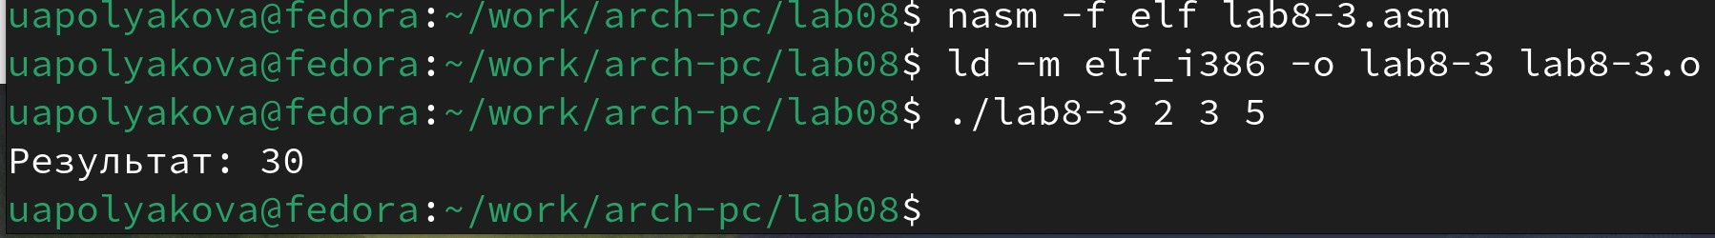

Рис. 12: Запукс измененного lab8-3.asm

# 3 Результаты выполнения заданий для самостоятельной работы

1. Пишем программу, которая находит сумму значений функции f(x), где в х подставляются значения из аргументов командной строки. В предыдущих лабораторных был Вариант 3, поэтому сейчас также был выбран Вариант 3 f(x) = 10x - 5 (Рис. 13).

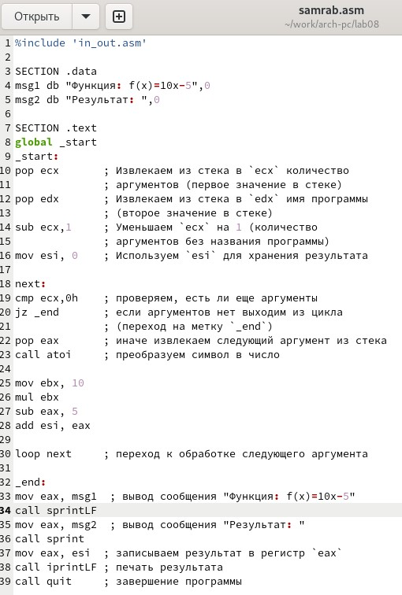

Рис. 13: Файл samrab.asm с выполненной программой

1. Создаем исполняемый файл и запускаем его, указав несколько наборов иксов (Рис. 14).

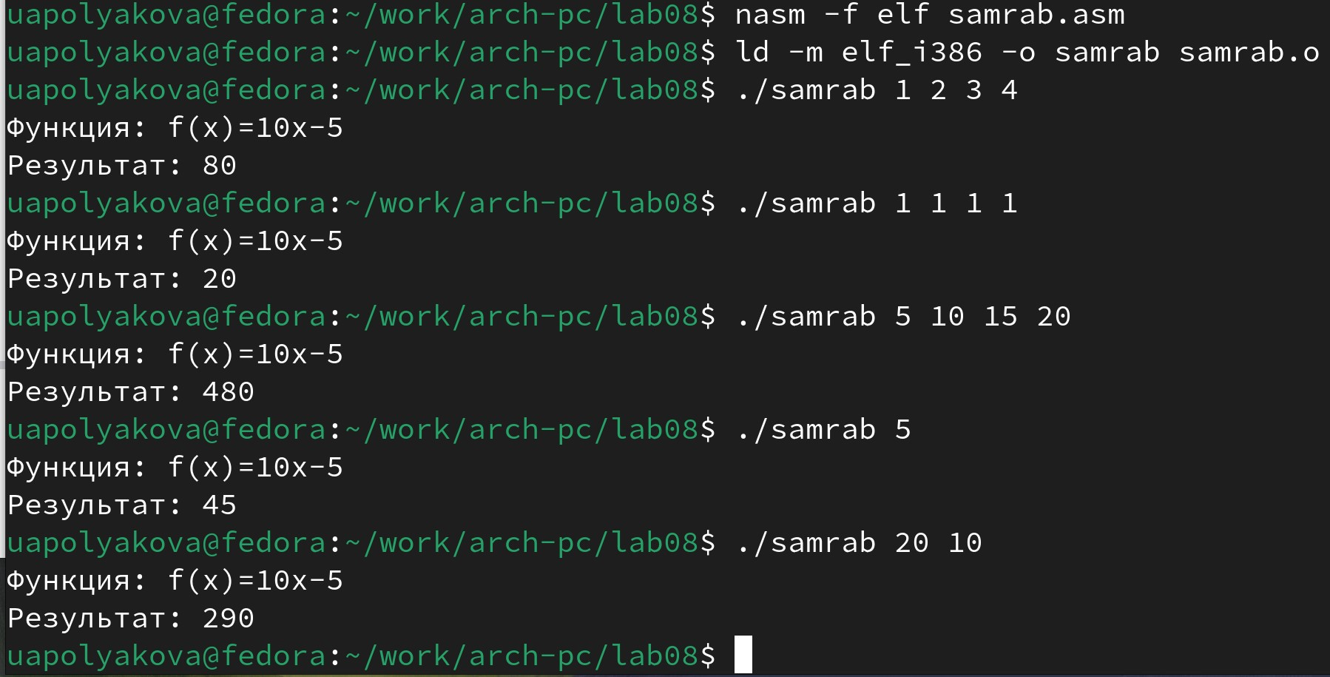

Рис. 14: Запуск samrab.asm

# 4 Вывод

Были приобретены навыки написания программ с использованием циклов и обработкой аргументов командной строки.